RPA Studio 操作 SOP
維修客服自動化 — 手把手操作手冊(含實例)

版本 v1.0 ｜ 單機版 ｜ 2026 年 6 月

本手冊情境:維修客服「小美」每天要在公司內部「維修管理系統」查詢大量維修單(RMA)狀態、回覆客戶、並匯出逾期清單。本手冊以她的日常為例,帶你從啟動到排程一步步操作 RPA Studio,每章都附實際畫面與維修客服實例。

目錄
- 0. 開始前:系統需求與啟動
- 1. 介面導覽(9 大功能區)
- 2. 用「錄製」最快建一條流程
- 3. 用「編輯器」手動建立 / 修改流程
- 4. 用「流程圖」視覺化檢視與編輯
- 5. 「執行」流程與 MFA 人工暫停
- 6. 「憑證」安全保管帳號密碼
- 7. 「排程」定時自動執行
- 8. 「執行報表 / 日誌」查看結果與自癒
- 9. 進階:OCR 擷取文字並傳遞
- 10. 疑難排解
- 11. 動作與參數完整參考（每個參數怎麼填）

0. 開始前:系統需求與啟動
系統需求:Windows 10 / 11、已安裝 Python 3.10 以上(安裝時請勾選「Add Python to PATH」)。

啟動方式
1. 把整個 rpa_studio 資料夾複製到電腦。
2. 資料夾內找到 start.bat,雙擊執行。
3. 首次啟動會自動建立環境、安裝套件、下載瀏覽器(約 2–5 分鐘),完成後自動開啟視窗。
4. 之後每次雙擊 start.bat 即可直接開啟。
💡 進階：用 uv 安裝（開發者選用，較快）
start.bat 預設用標準的 python + pip 安裝，不需要 uv，一般使用者直接雙擊即可。若你是開發者、想要更快的安裝，可自行安裝 uv（https://docs.astral.sh/uv/）後，在資料夾開 PowerShell 執行「uv sync」建立環境、「uv run playwright install chromium」、再「uv run python main.py」。uv 純屬選用，沒有也完全不影響。
【維修客服實例】小美第一次拿到 IT 給的 rpa_studio 資料夾,放到桌面,雙擊 start.bat,泡杯咖啡的時間環境就裝好、視窗自動跳出來,之後上班只要雙擊就能用。

【注意】若雙擊一閃即逝,多半是沒裝 Python 或沒加入 PATH;裝好 Python 3.10+ 再試。

1. 介面導覽(9 大功能區)
啟動後看到主視窗,左側深色導覽列點選即可切換右側 9 個功能區。
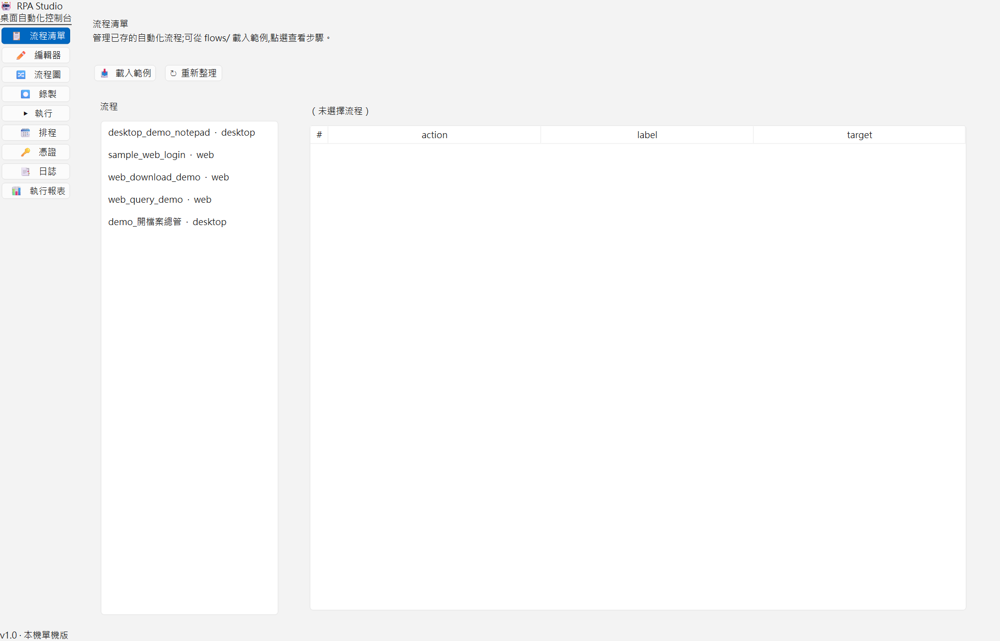
▲ 主視窗:左側 9 大功能區導覽,右側為「流程清單」

- 流程清單:檢視所有流程、載入內建範例。
- 編輯器:用表單新增 / 編輯流程的每個步驟。
- 流程圖:用節點圖視覺化檢視與編輯流程。
- 錄製:錄製網頁 / 桌面操作,自動產生流程。
- 執行:選流程執行、看即時日誌、停止、MFA 繼續。
- 排程:用 Windows 工作排程器定時自動執行。
- 憑證:安全保管帳號密碼(流程只引用名稱)。
- 日誌:最近的執行紀錄。
- 執行報表:每次執行的逐步結果與自癒紀錄,可匯出 Excel。
【維修客服實例】這 9 個功能區就是小美的工具箱:用「錄製」把查維修單的動作錄下來、用「排程」每天自動匯出逾期單、用「執行報表」看昨晚批次查了哪些單、哪幾筆失敗。

2. 用「錄製」最快建一條流程(最推薦先學)
錄製 = 你示範操作一次,工具自動把它變成可重播的流程,不用手寫設定。
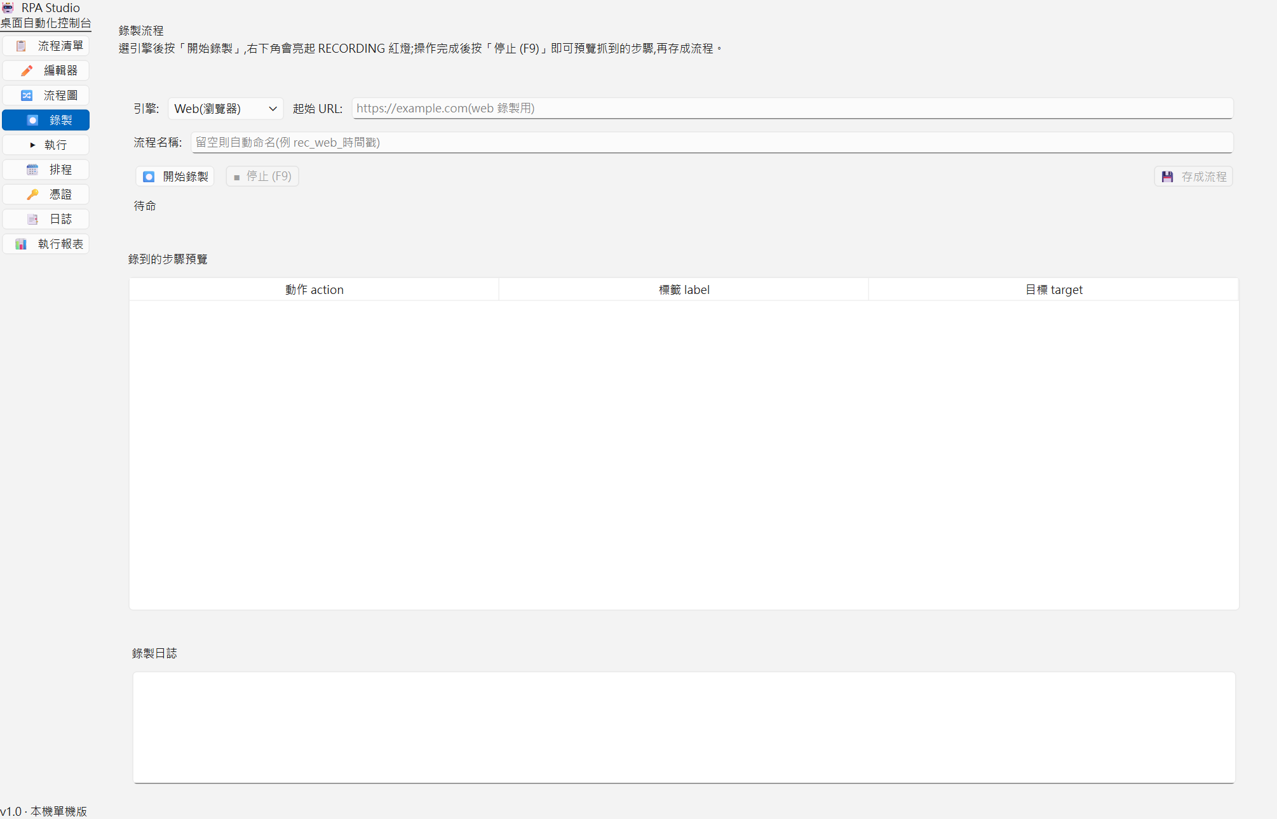
▲ 錄製頁:選引擎 →(Web 填 URL)→ 開始錄製 → 操作 → F9 停止 → 預覽 → 存成流程

1. 左側點「錄製」。
2. 選引擎:Web(瀏覽器)或 Desktop(桌面程式)。
3. Web 需在「起始 URL」填網址。
4. (可選)輸入流程名稱;留空自動命名。
5. 按「開始錄製」,右下角亮 RECORDING 紅燈。
6. 實際操作目標(點按鈕、輸入、開選單…),每個動作都會被記錄。
7. 完成後按 F9(或「停止」)結束。
8. 在「步驟預覽」確認,按「存成流程」。
【維修客服實例】小美要把「查維修單狀態」變成一鍵流程:她選 Web、URL 填維修系統網址 https://rma.company.local,名稱填「查維修單狀態」,按開始錄製 → 在跳出的瀏覽器登入 → 在查詢框輸入維修單號 R-2026-00871 → 按「查詢」→ 看到狀態欄。按 F9 停止 → 預覽看到「登入、輸入單號、點查詢」三步 → 存成流程。以後查任何單,跑這條就好。

【提示】桌面錄製時工具會自動最小化自己;錄製會在「按下滑鼠當下」就抓畫面元素,確保抓到你真正點的東西。

【限制】終端機 / 會變動內容的畫面較難穩定重播;建議錄「有名稱的按鈕、選單項、欄位」命中率最高。

3. 用「編輯器」手動建立 / 修改流程
不想錄製、或要微調錄好的流程時,用編輯器逐步調整。
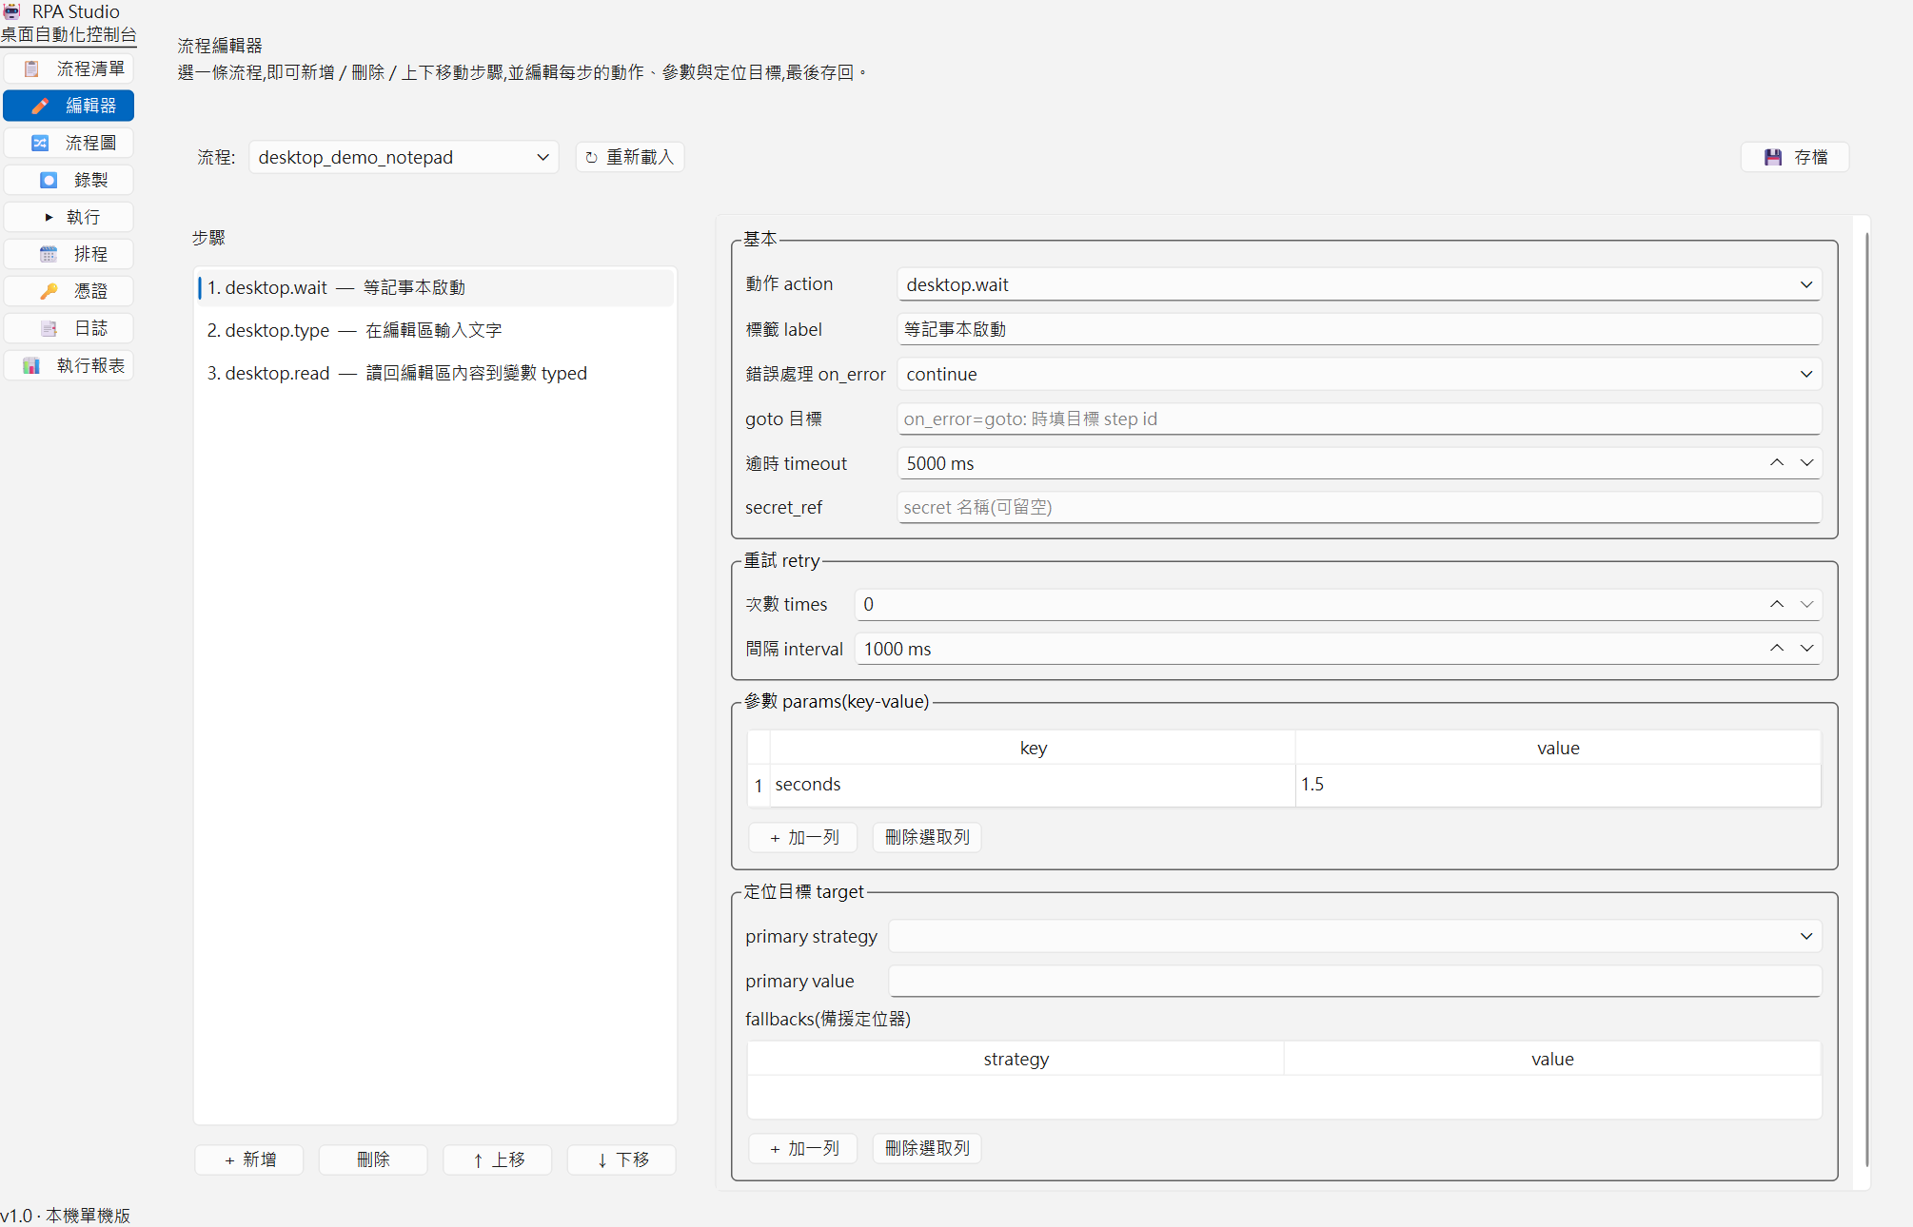
▲ 編輯器:左側步驟清單(增 / 刪 / 上下移),右側編輯選定步驟的動作與參數

1. 上方「流程」下拉選擇要編輯的流程。
2. 左側用「＋新增 / 刪除 / ↑ / ↓」調整步驟。
3. 點步驟,右側設定動作、標籤、on_error、逾時、重試、參數、定位目標。
4. 改完按「存檔」。
【維修客服實例】小美把剛錄好的「查維修單狀態」改成可重用:把寫死的單號 R-2026-00871 改成變數 {ticket_no},登入密碼那步改用憑證 repair_sys_pwd(見第 6 章)。這樣每次只要換 {ticket_no},同一條流程就能查任何維修單。

常用動作三類:
- web.*:網頁操作:goto 前往、click 點擊、fill 填入、scrape_table 抓表格、download 下載…
- desktop.*:桌面操作:click、type 打字、wait_image、ocr_read 文字辨識…
- flow.*:控制流:set_var、if 條件、loop 迴圈、pause_for_human 人工暫停、call 子流程…

4. 用「流程圖」視覺化檢視與編輯
把流程畫成節點圖,一眼看懂順序、分支與跳轉。
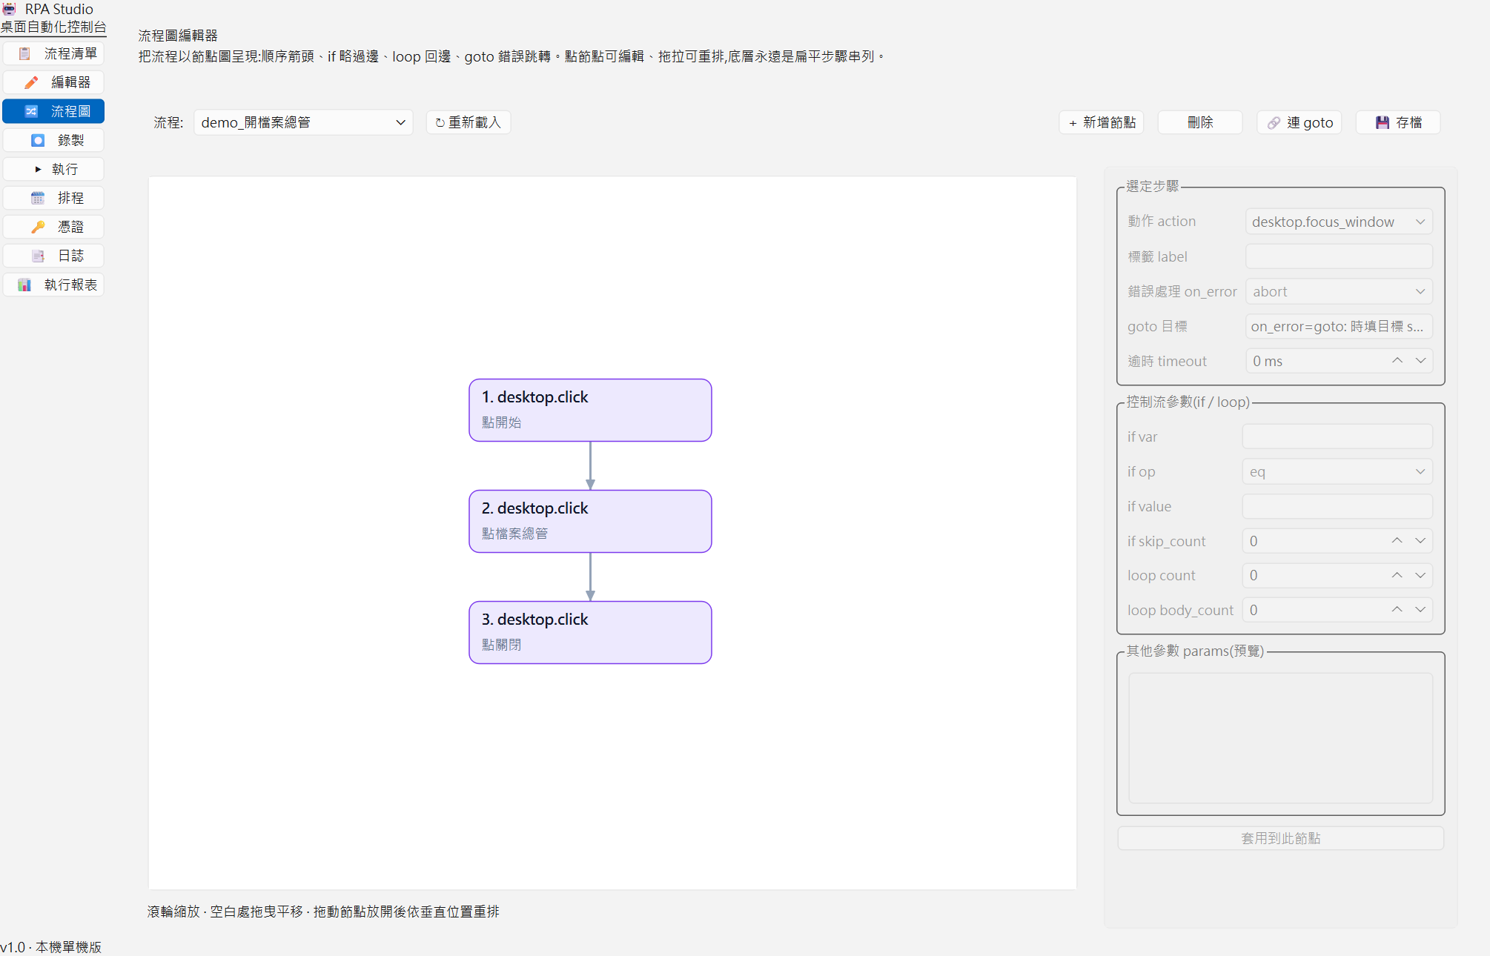
▲ 流程圖:節點=步驟;箭頭=順序,橙線=if 略過,紅線=錯誤跳轉(goto)

- 點節點即可編輯;「連 goto」拉錯誤跳轉線;拖動節點重排;滾輪縮放、空白拖曳平移。
【維修客服實例】小美的查詢流程加了判斷:在流程圖上她清楚看到「登入 → 輸入單號 → 查詢 → 若查無(if)→ 標記『查無此單』→ 否則 → 抓狀態」。萬一客戶給錯單號,流程不會卡死,會走「查無」那條分支。

5. 「執行」流程與 MFA 人工暫停
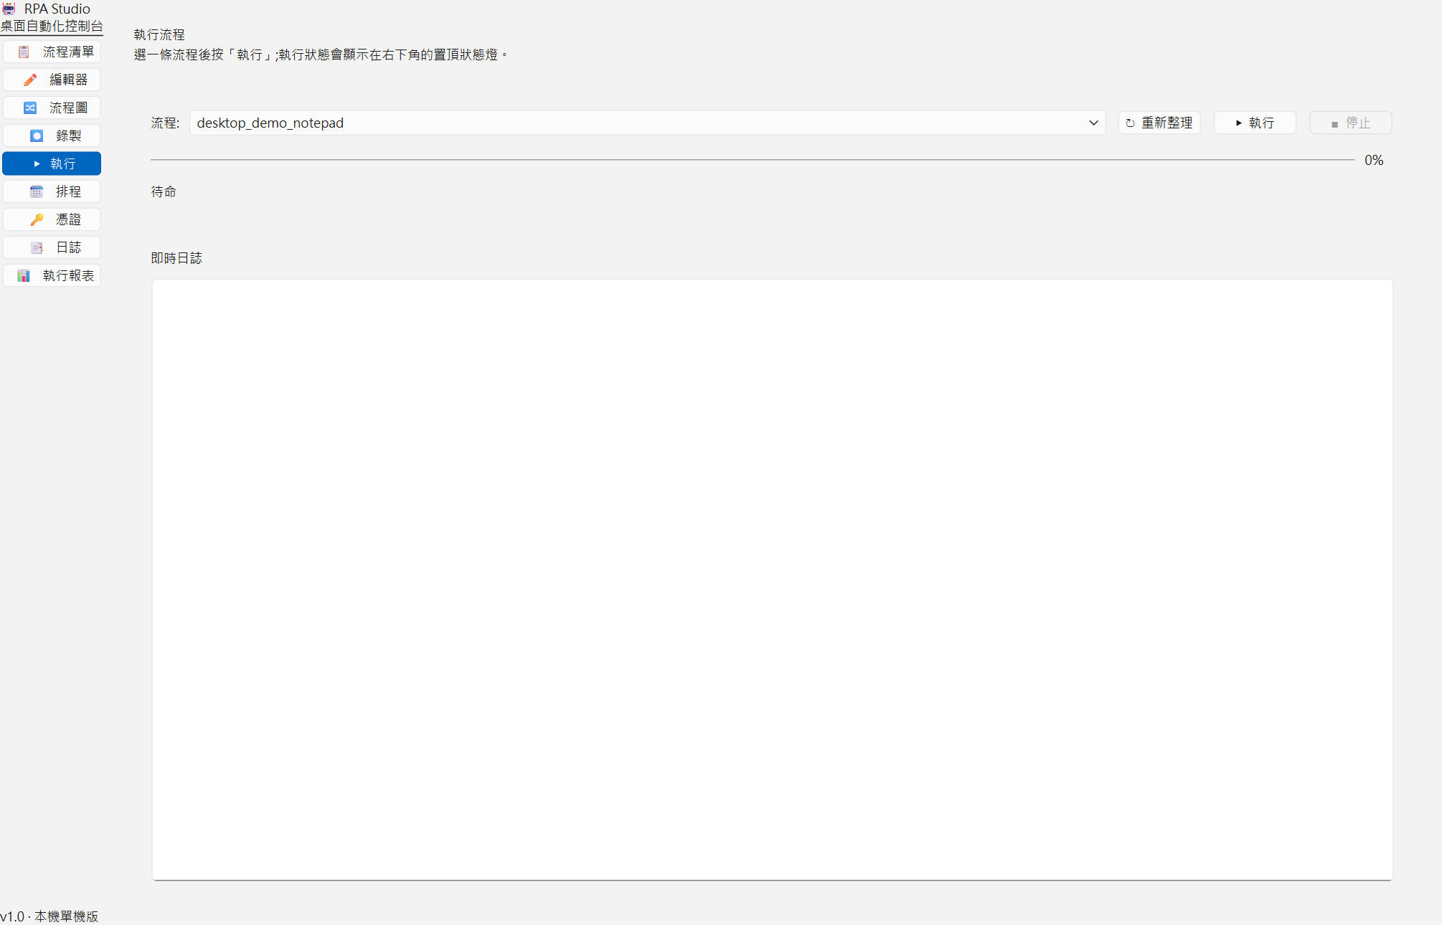
▲ 執行頁:選流程 → 執行,即時日誌顯示每步進度;可隨時停止

1. 左側點「執行」,下拉選流程。
2. 按「執行」,進度條與「即時日誌」顯示進度與成敗。
3. 要停止按「停止」(執行 / 錄製中也可按 F9)。
4. 若流程含人工暫停步驟(如手機 OTP),會出現黃色橫幅與「繼續」鈕,完成驗證後按繼續續跑。
【維修客服實例】客戶來電問「我的維修單好了沒?」小美選「查維修單狀態」,輸入客戶的單號 R-2026-00912,按執行;即時日誌顯示登入成功、查到狀態「維修中(等待零件)」。維修系統登入需簡訊 OTP 時,流程會暫停,小美輸入 OTP 後按「繼續」,幾秒內就拿到答案回覆客戶。

【提示】執行時定位採多層後援:UIA → win32 → 影像(CV)→ 座標,任一命中即用;全失敗還會嘗試自癒。

6. 「憑證」安全保管帳號密碼
帳密不寫進流程檔,而是存進系統憑證庫,流程只引用「名稱」。
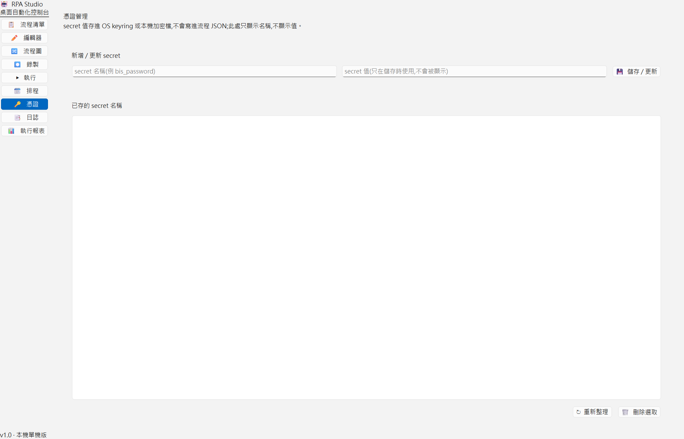
▲ 憑證頁:新增 / 列出 secret(只顯示名稱,不顯示內容)

1. 左側點「憑證」,新增 secret:名稱(例 repair_sys_pwd)+ 值(密碼),儲存。
2. 回編輯器,把登入步驟的 secret_ref 設成該名稱,參數值留空。
3. 執行時自動帶入,畫面與日誌都不顯示明文。
【維修客服實例】維修系統帳號是 service01。小美把密碼存成 secret「repair_sys_pwd」,流程登入步驟只引用名稱。這樣她把流程分享給同事時,密碼不會跟著外洩,同事拿到流程也看不到密碼內容。

7. 「排程」定時自動執行
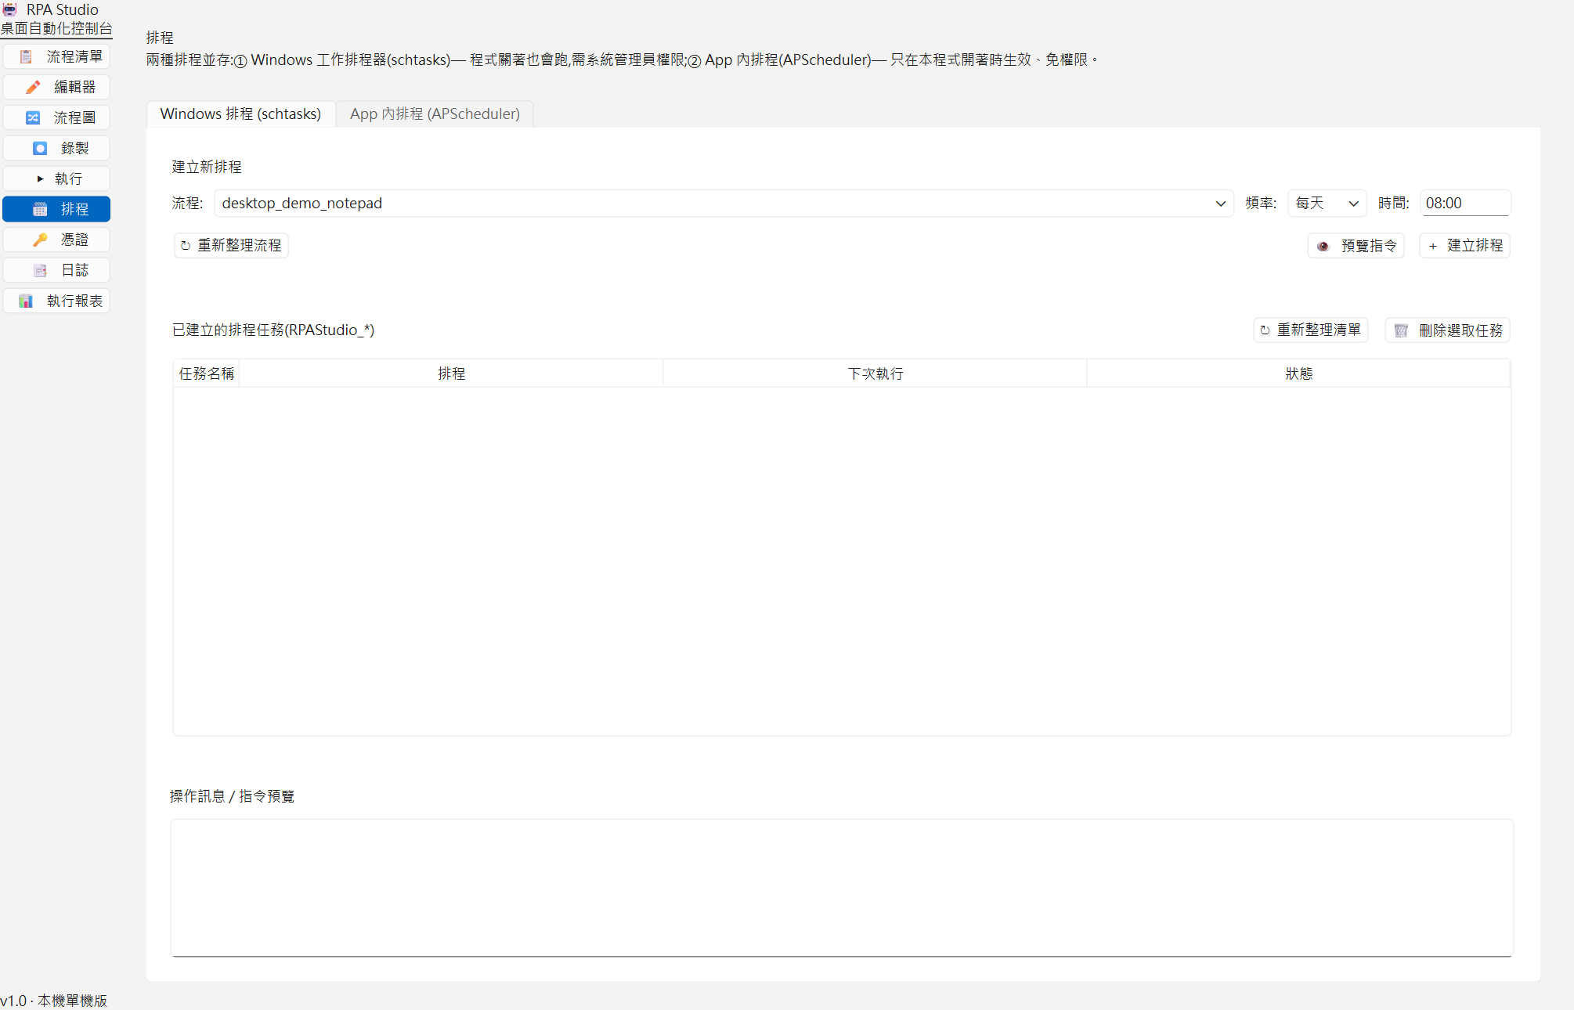
▲ 排程頁:選流程 + 頻率 + 時間 → 建立 Windows 排程任務

1. 左側點「排程」,選流程、頻率(每日 / 每週 / 每月)、時間。
2. 按「建立排程」,系統建立 Windows 工作排程器任務,到時自動執行。
3. 下方列出已建立排程,可重新整理或刪除。
【維修客服實例】小美設定每天早上 09:00 自動跑「逾期維修單匯出」流程。她一進公司,逾期清單 Excel 已經產好放在桌面,不必再手動一筆筆查,直接開始催料、回覆客戶。

【注意】建立 / 刪除排程需系統管理員權限(對 start.bat 按右鍵→以系統管理員執行)。排程會以無人值守模式跑(遇人工暫停自動略過)。

8. 「執行報表 / 日誌」查看結果與自癒
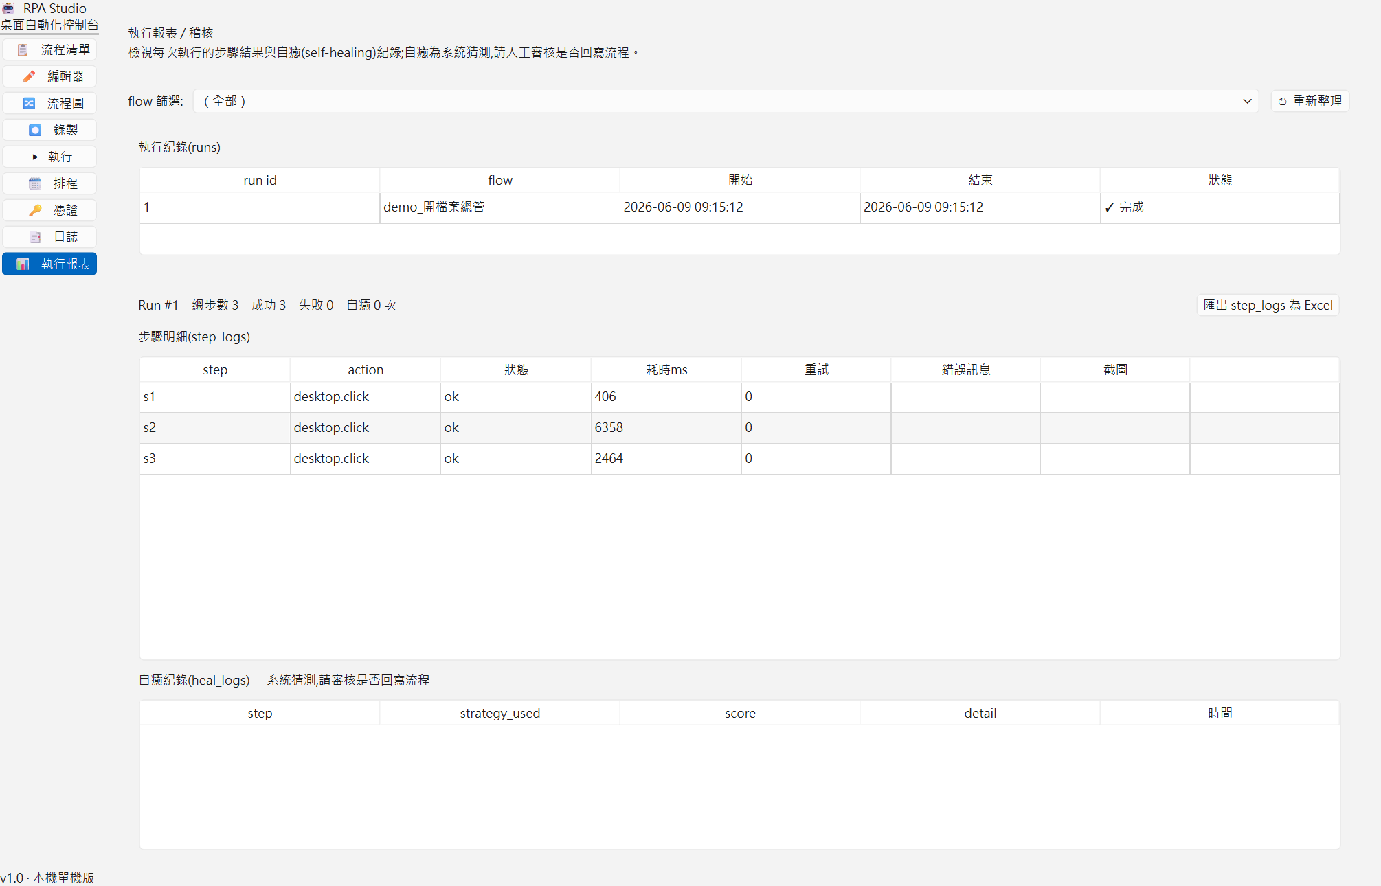
▲ 執行報表:選一次執行,看每步狀態 / 耗時 / 錯誤 / 截圖,以及自癒紀錄

1. 左側點「執行報表」,上方選一筆執行紀錄(run)。
2. 下方看每步狀態、耗時、重試次數、錯誤訊息、失敗截圖。
3. 有「自癒(heal)」紀錄時,代表原定位失敗、系統自動猜了替代元素;請人工確認再決定是否回寫流程。
4. 可「匯出 step_logs 為 Excel」存檔。
【維修客服實例】昨晚排程批次查了 120 筆維修單。小美早上打開執行報表,看到 117 筆成功、3 筆失敗(維修系統當下逾時),點開失敗那筆有錯誤訊息與截圖,確認只是系統忙,重跑那 3 筆即補齊,全程不用重查 120 筆。

【提示】更詳細的逐層定位過程(命中哪層、CV 比對率、信心度)會寫在 logs/playback_debug.log,可事後檢視。

9. 進階:OCR 擷取文字並傳遞到下一步
用 OCR 把畫面某區域的文字讀出來存成變數,再填入 / 貼到後續步驟。
1. 新增 desktop.ocr_read 步驟,設定要辨識的區域(x / y / w / h)與要存入的變數名(var,例 status)。
2. 後續步驟用 {status} 引用(例 desktop.type 文字填「{status}」、web.fill 值填「{status}」)。
3. 執行時 OCR 讀到的文字會自動代入後續步驟。
【維修客服實例】維修系統的「維修狀態」是一張圖片(不能用滑鼠選取文字),UIA / 一般擷取抓不到。小美改用 ocr_read 框住狀態欄,辨識出「已完修」存成變數 {status};下一步自動把它填進給客戶的回覆草稿:「您好,您的維修單已完修,可前往取件。」整段抓→填一氣呵成。

【提示】框選區域只包住目標文字(少雜訊)辨識較準。web.scrape_field / scrape_table 也能把擷取內容存成變數傳遞。

10. 疑難排解
- 雙擊 start.bat 一閃即逝:未安裝 Python 3.10+ 或未加入 PATH;安裝後重試。
- 錄製只抓到一兩步 / 點不準:用最新版;桌面錄製會在按下當下同步抓元素;盡量錄有名稱的控制項。
- 重播某步很慢或點錯:看 logs/playback_debug.log:UIA 找不到會在數秒內放棄並改用影像 / 座標;座標會因視窗移位而不準,建議改用有名稱 / AutomationId 的元素。
- 建立排程出現拒絕存取:以系統管理員身分啟動 RPA Studio。
- OCR 讀不到 / 讀錯:確認區域只框住清晰文字;小字、低對比、藝術字辨識率較低。
【維修客服實例】小美遇到維修系統視窗位置變了導致點錯:她改用「查詢」按鈕(有名稱的元素)而非座標,之後位置怎麼變都點得到;真抓不到時,執行報表會顯示自癒紀錄供她確認。

11. 動作與參數完整參考
這一章把「每一個動作」的「每一個參數」都列出來，告訴你：這個參數是什麼、拿來做什麼用、該填什麼。設計流程時，左邊先選動作類別（網頁 web／桌面 desktop／流程 flow／資料 data／通訊 comms），右邊照著下面的表把參數填進去即可。
📌 共通觀念：什麼是「目標 target」？
凡是參數寫「target（目標元素）」的動作，都是要告訴程式『點哪裡 / 填哪一格』。你不用手打——用「🎯 選取目標」或「🖱 框選區域」用滑鼠在畫面上指一下，程式會自動記住它的定位資訊（主定位 + 備援定位 + 指紋）。所有 {變數名} 寫法都會在執行時被該變數的值取代，例如標題填 {sn} 會換成目前處理的序號。

11.0 先看這個：哪些「不用學」——錄製會自動帶 vs 要自己填
好消息：你其實不必背下面每個參數。最常用的「點按鈕、填欄位、打字」在你按「錄製」操作一遍時，工具就會自動建立步驟並把參數填好。你只需要在三種情況下看下面的參考章節。先用這張表分辨：
類別 | 包含哪些動作 | 你要不要懂參數？
✅ 錄製全自動 | web.goto / web.click / web.fill / web.press / web.select；desktop.click / desktop.type / desktop.send_keys | 不用懂。按「錄製」操作一遍，這些步驟與參數（要點哪裡、填什麼）都自動產生好。
🟡 錄製會帶，但要微調 | 上面那些「填值 / 打字」動作，遇到兩種狀況：①填的是帳號密碼；②要批次重複跑 | 看一下。①把錄到的密碼明碼改成「憑證」名稱（_secret）；②把錄到的固定值（序號/姓名）改成 {變數}，才能在迴圈逐筆代換。其餘照舊。
🔵 錄製不會產生，要自己加 | 所有等待（wait / wait_for）、抓資料（scrape_table / scrape_field / read / download）、桌面進階（focus_window / menu_select / wait_image / image_click / ocr_read 需框選）、流程控制 flow.*（if / loop / set_var / prompt_user / pause_for_human / wait_file / http）、資料 data.* / excel.*、通訊 email.* / sharepoint.* | 需要時再查。這些是「邏輯與後處理」，錄製抓不到，要在『編輯器』手動新增——這時就翻下面 11.1～11.5 對照參數怎麼填。
一句話總結：先「錄製」把主幹做出來（✅ 那類自動好），再到「編輯器」補上判斷、迴圈、抓資料、寄信這些錄不到的（🔵 那類），需要時翻下面的參數表即可。下面 11.1 起的逐一參數說明，是給你「真的要手動加某個動作」時查的字典，不是要你全部背起來。

11.1 網頁動作（web.*）— 操作瀏覽器網頁
用於開網頁、點按鈕、填表單、抓網頁上的資料。執行引擎為 Playwright。

web.goto — 開啟網址
讓瀏覽器前往指定網頁，通常是流程的第一步。
參數 | 這個參數是做什麼用的 | 範例值
url | 要前往的完整網址，可用變數。 | https://rma.asus.com
情境範例：開啟 ASUS RMA 查詢頁，準備輸入維修序號。

web.click — 點擊元素
點一下網頁上的按鈕、連結或選項。
參數 | 這個參數是做什麼用的 | 範例值
target | 要點擊的元素（用滑鼠框選指定）。 | 「查詢」按鈕
情境範例：點「查詢」送出維修序號搜尋。

web.fill — 填入文字
在輸入框打字。要填密碼/帳號等機密時改用 _secret。
參數 | 這個參數是做什麼用的 | 範例值
value | 要填入的文字，可用變數 {sn}。 | {sn}
_secret | 改填 Vault 機密名稱（值不會存進流程，安全）。 | asus_portal_pwd
target | 要填入的輸入框（框選指定）。 | 序號輸入框
情境範例：在序號欄填入目前處理的維修序號 {sn}。

web.select — 下拉選單選值
在 <select> 下拉選單選一個選項。
參數 | 這個參數是做什麼用的 | 範例值
value | 要選的選項文字或值。 | RMA 維修
target | 下拉選單元素。 | 服務類型下拉
情境範例：把「服務類型」選成 RMA 維修。

web.press — 按鍵盤按鍵
對某元素送出鍵盤按鍵（如 Enter、Tab）。
參數 | 這個參數是做什麼用的 | 範例值
key | 要按的鍵名。 | Enter
target | （可省略）要對哪個元素按；省略時對目前焦點按。 | 序號輸入框
情境範例：在序號欄打完字後按 Enter 直接送出查詢。

web.wait — 固定等待秒數
硬等幾秒，給網頁載入或動畫時間。能用 wait_for 就盡量別用死等。
參數 | 這個參數是做什麼用的 | 範例值
seconds | 要等待的秒數。 | 2
情境範例：送出查詢後等 2 秒讓結果表格載入。

web.wait_for — 等元素出現
等到某元素出現才往下做（比死等聰明，網慢也不會錯）。
參數 | 這個參數是做什麼用的 | 範例值
target | 要等待出現的元素。 | 結果表格
情境範例：等「維修明細表格」出現再開始抓資料。

web.scrape_field — 抓單一欄位值
把某個元素的文字抓下來，存進變數供後續使用。
參數 | 這個參數是做什麼用的 | 範例值
var | 要存進哪個變數名。 | status
target | 要抓文字的元素。 | 維修狀態欄
情境範例：把「維修狀態」抓進變數 status，後面用來判斷分支。

web.scrape_table — 抓整張表格
把網頁表格整張抓成資料列，存進變數（後面可寫進 Excel）。
參數 | 這個參數是做什麼用的 | 範例值
var | 要存進哪個變數名。 | rows
target / selector | 表格元素（框選），或直接給 CSS selector。 | table.result
情境範例：把查詢結果整張維修明細表抓進 rows，之後寫成 Excel。

web.download — 下載檔案
點下載連結並把存檔路徑記到變數。
參數 | 這個參數是做什麼用的 | 範例值
var | 存下載後檔案路徑的變數名。 | report_path
target | 觸發下載的連結/按鈕。 | 「匯出 Excel」
情境範例：點「匯出 Excel」下載維修報表，路徑存進 report_path。

web.screenshot — 網頁截圖
把目前網頁存成圖片，留證據或除錯用。
參數 | 這個參數是做什麼用的 | 範例值
path | 圖片存檔路徑。 | shots/rma_{sn}.png
情境範例：查到結果後截圖存檔，當作維修查詢的佐證。

11.2 桌面動作（desktop.*）— 操作 Windows 視窗程式
用於操作一般 Windows 應用程式（ERP、Outlook、檔案總管、舊系統等）。執行引擎為 pywinauto（UIA），找不到時可退回影像/OCR。

desktop.focus_window — 切換到視窗
把指定視窗叫到最前面並聚焦，後續動作才會打到正確的程式。
參數 | 這個參數是做什麼用的 | 範例值
title | 視窗標題（可只給部分文字）。 | 客服管理系統
情境範例：先把「客服管理系統」視窗叫到最前面再開始操作。

desktop.click — 點擊元素
點桌面程式上的按鈕、欄位、清單項目。
參數 | 這個參數是做什麼用的 | 範例值
target | 要點的元素（用框選指定）。 | 「新增工單」按鈕
情境範例：點「新增工單」開啟建立維修單畫面。

desktop.type — 輸入文字
在桌面欄位打字。機密改用 _secret；append 可接在原內容後面。
參數 | 這個參數是做什麼用的 | 範例值
text | 要輸入的文字，可用變數。 | {customer_name}
_secret | 改填 Vault 機密名稱（不存明碼）。 | erp_login_pwd
append | True=接在現有文字後；False=先清空再打。 | False
target | （可省略）要打進哪個欄位；省略則打在目前焦點。 | 客戶姓名欄
情境範例：在「客戶姓名」欄填入目前這筆的客戶名 {customer_name}。

desktop.read — 讀取文字到變數
把某元素的文字讀出來存進變數。
參數 | 這個參數是做什麼用的 | 範例值
var | 存進哪個變數名。 | ticket_no
target | 要讀文字的元素。 | 工單編號欄
情境範例：把系統產生的「工單編號」讀進 ticket_no，待會寫回 Excel。

desktop.wait — 固定等待秒數
硬等幾秒。
參數 | 這個參數是做什麼用的 | 範例值
seconds | 等待秒數。 | 1.5
情境範例：按下儲存後等 1.5 秒讓系統寫入完成。

desktop.wait_for — 等元素出現
等到桌面某元素出現再繼續。
參數 | 這個參數是做什麼用的 | 範例值
target | 要等待出現的元素。 | 「儲存成功」提示
情境範例：等「儲存成功」對話框出現，再關掉它。

desktop.menu_select — 選功能表
點程式上方的功能表（檔案→開啟舊檔 這種）。
參數 | 這個參數是做什麼用的 | 範例值
path | 功能表路徑，用 -> 分隔。 | 檔案->匯出->Excel
window_title | 目標視窗標題。 | 維修報表系統
情境範例：在維修報表系統選「檔案→匯出→Excel」。

desktop.send_keys — 送出快速鍵
送出鍵盤組合鍵（複製貼上、存檔等）。
參數 | 這個參數是做什麼用的 | 範例值
keys | 按鍵字串，^=Ctrl、%=Alt、+=Shift。 | ^s
情境範例：送出 Ctrl+S 存檔目前的工單。

desktop.wait_image — 等畫面圖樣出現（影像比對）
當元素抓不到（舊程式、自繪畫面）時，改用「長得像不像」來等某張小圖出現。
參數 | 這個參數是做什麼用的 | 範例值
anchor | 事先框選存下的錨點小圖名稱。 | save_btn
confidence | 相似度門檻 0~1，越高越嚴格，預設 0.85。 | 0.85
timeout | 最久等幾秒。 | 10
情境範例：等畫面上出現「儲存」按鈕的圖樣（系統沒有可抓的元素時）。

desktop.image_click — 點畫面上的圖樣
用影像比對找到那張小圖後點下去，對付抓不到元素的老系統。
參數 | 這個參數是做什麼用的 | 範例值
anchor | 要找並點擊的錨點小圖名稱。 | save_btn
confidence | 相似度門檻，預設 0.85。 | 0.85
button | 用哪個鍵，left/right。 | left
情境範例：在無法定位元素的舊維修系統上，用圖樣比對點「儲存」。

desktop.ocr_read — 框選區域辨識文字到變數
在畫面上框一塊區域，把裡面的字用 OCR 認出來存進變數（圖片型畫面、無法選取的文字都能讀）。辨識結果可直接被後續動作當變數用——填表、貼上、判斷分支都行。
參數 | 這個參數是做什麼用的 | 範例值
x / y / w / h | 辨識區域的左上角座標與寬高；用「🖱 框選區域」滑鼠拉一下會自動填。 | x=820 y=340 w=180 h=28
var | 辨識出的文字存進哪個變數名。 | rma_no
情境範例：框住維修單號那一格做 OCR，存進 rma_no，下一步用 web.fill 填到查詢網站。
🔎 OCR 結果怎麼傳給下一步？
desktop.ocr_read 存進 var（例如 rma_no）後，後面任何動作的文字欄位寫 {rma_no} 就會被代換。例：先 ocr_read → var=rma_no，再 web.fill → value={rma_no}，等於把畫面上認到的單號自動填到網站。這就是「辨識位置 + 擷取內容當變數傳遞」的完整鏈路，與參考專案一致。

11.3 流程控制動作（flow.*）— 變數、判斷、迴圈、人機協作
與引擎無關，網頁/桌面流程都能用。負責變數、條件分支、迴圈、呼叫子流程、等使用者輸入、等檔案、打 API。

flow.set_var — 設定變數
建立或覆寫一個變數值，供後續步驟用 {名稱} 引用。
參數 | 這個參數是做什麼用的 | 範例值
name | 變數名稱。 | month
value | 要存的值，可含其他變數。 | 2026-06
情境範例：設定 month=2026-06，後面檔名、標題都用它組出來。

flow.if — 條件判斷
依變數值決定要不要跳過接下來幾步（做出 if 分支）。
參數 | 這個參數是做什麼用的 | 範例值
var | 要判斷的變數名。 | status
op | 比較方式：eq 等於 / ne 不等於 / contains 包含 / empty 空 / not_empty 非空 / gt 大於 / lt 小於。 | contains
value | 拿來比較的值（empty/not_empty 免填）。 | 已維修
skip_count | 條件不成立時要略過後面幾個步驟。 | 2
情境範例：若維修狀態包含「已維修」就跳過「重新送修」那兩步。

flow.loop — 迴圈
把接下來幾步重複跑：固定次數，或對一個清單變數逐筆跑。
參數 | 這個參數是做什麼用的 | 範例值
count | 固定重複次數（與 for_each_var 二選一）。 | 10
for_each_var | 要逐筆處理的清單變數名。 | sn_list
var | 逐筆模式下，每圈當前項目存進的變數名。 | sn
body_count | 迴圈體包含接下來幾個步驟。 | 4
情境範例：對 sn_list 裡每一個序號 sn，重複「填序號→查詢→抓狀態→寫 Excel」4 步。

flow.call — 呼叫子流程
執行另一條已存的流程當作子程序（把共用步驟拆出來重用）。
參數 | 這個參數是做什麼用的 | 範例值
flow_name / flow | 要呼叫的子流程名稱。 | login_erp
vars | 要傳給子流程的變數（字典）。 | {account: a01}
情境範例：主流程一開始先 call「login_erp」完成登入再繼續。

flow.prompt_user — 跳出輸入框問使用者
執行中暫停、跳視窗請使用者輸入一個值（如驗證碼、當月份）。
參數 | 這個參數是做什麼用的 | 範例值
var | 輸入結果存進的變數名。 | otp
message | 要顯示的提示文字。 | 請輸入簡訊驗證碼
default | 預設值。
is_secret | True=遮蔽輸入（密碼/驗證碼）。 | True
情境範例：查 RMA 前跳框請客服輸入手機收到的簡訊驗證碼，存進 otp。

flow.pause_for_human — 暫停等人工確認
停下來等真人處理完（例如手動過人機驗證），按繼續才往下。
參數 | 這個參數是做什麼用的 | 範例值
message | 顯示給使用者的說明。 | 請手動完成圖形驗證後按繼續
timeout_sec | 最久等幾秒沒人理就放棄。 | 120
情境範例：遇到網站圖形驗證碼時暫停，請客服手動點完再讓流程繼續。

flow.wait_file — 等檔案出現（檔案觸發）
監看某資料夾/檔案，等它出現且大小穩定（下載完成）再繼續。
參數 | 這個參數是做什麼用的 | 範例值
path | 要等的檔案路徑，可含萬用字元。 | downloads/rma_*.xlsx
timeout_sec | 最久等幾秒，預設 30。 | 60
stable_sec | 檔案大小要連續穩定幾秒才算下載完，預設 1.0。 | 2
var | 把實際出現的檔名存進的變數名。 | dl_file
情境範例：等維修報表下載完成（檔案不再變大）再去讀它，存路徑進 dl_file。

flow.http — 呼叫 API
直接打一個 HTTP 請求（查 API、送通知），把回應存進變數。
參數 | 這個參數是做什麼用的 | 範例值
url | 要呼叫的網址。 | https://api.x.com/rma
method | GET/POST/... 預設 GET。 | POST
headers | 自訂表頭（字典）。 | {Authorization: ...}
body | POST 內容。 | {sn: ...}
timeout | 逾時秒數，預設 30。 | 30
var | 回應內容存進的變數名。 | api_resp
情境範例：用 API 直接查維修狀態，省去開網頁，結果存進 api_resp。

11.4 資料動作（data.* / excel.*）— Excel / CSV 讀寫與處理
負責把資料讀進來、寫出去、拆檔、比對差異。對應每週維修 KPI、批次查詢結果彙整這類工作。

data.read_table — 讀 Excel/CSV 進變數
把一個表檔讀成資料列存進變數，供迴圈逐筆處理。
參數 | 這個參數是做什麼用的 | 範例值
path | 要讀的檔案路徑。 | input/serials.xlsx
sheet | 工作表名稱（Excel 才需要）。 | Sheet1
var | 資料存進的變數名。 | rows
情境範例：讀進待查序號清單 serials.xlsx 到 rows，再用 flow.loop 逐筆查。

data.write_excel — 寫變數成 Excel
把一個資料變數寫成 Excel；可覆寫或附加。
參數 | 這個參數是做什麼用的 | 範例值
var | 要寫出的資料變數名。 | results
path | 輸出檔路徑。 | output/rma_result.xlsx
sheet | 工作表名稱，預設 Sheet1。 | 結果
mode | overwrite 覆寫 / append 接在後面。 | overwrite
情境範例：把全部序號的查詢結果 results 寫成 rma_result.xlsx。

data.csv_append — 逐筆寫一列進 CSV
每處理完一筆就append一列到 CSV（適合邊跑邊記，跑一半中斷也有資料）。
參數 | 這個參數是做什麼用的 | 範例值
path | CSV 檔路徑。 | output/log.csv
row | 要寫入的一列（欄位字典）。 | {sn: ..., status: ...}
include_header | 檔案是空的時要不要先寫標題列，預設 True。 | True
情境範例：每查完一個序號就把 {序號, 狀態, 時間} 追加進 log.csv。

excel.split — 依某欄拆成多檔
把一張大表按某欄的值拆成多個小檔（例如每個業務一檔）。
參數 | 這個參數是做什麼用的 | 範例值
input_path | 來源檔。 | all_repair.xlsx
group_col | 依哪一欄分組。 | 負責站別
out_dir | 輸出資料夾。 | out/
prefix | 輸出檔名前綴。 | repair_
sheet | 來源工作表。 | Sheet1
index_var | （可省）回報產出檔清單的變數名。 | files
情境範例：把全公司維修明細按「負責站別」拆成各站一份 Excel。

excel.split_rules — 依規則拆檔
比 split 更彈性：用多條規則（欄位+比對方式+樣式）決定每筆歸到哪一檔。
參數 | 這個參數是做什麼用的 | 範例值
input_path | 來源檔。 | all.xlsx
sheet | 來源工作表。 | Sheet1
rules | 規則清單，每條含 name/column/match_type/pattern。 | [{name:北區,column:站別,match_type:contains,pattern:台北}]
out_dir | 輸出資料夾。 | out/
filename_template | 輸出檔名樣板。 | {name}_{yyyymm}.xlsx
data_yyyymm | 檔名要套的年月。 | 202606
index_var | （可省）產出清單變數名。 | files
情境範例：依「北區/中區/南區」規則把維修資料分區出檔，檔名帶當月。

excel.diff — 兩份檔比差異
比較上期與本期兩張表，找出新增/減少/變動超過門檻的項目。
參數 | 這個參數是做什麼用的 | 範例值
prev_path | 上期檔。 | last_week.xlsx
curr_path | 本期檔。 | this_week.xlsx
key_cols | 用哪些欄當比對主鍵。 | [料號]
value_col | 要比較數值變化的欄。 | 維修量
out_path | 差異報表輸出路徑。 | diff.xlsx
threshold_pct | 變動超過幾%才標記。 | 20
sheet | 工作表名稱。 | Sheet1
情境範例：比本週與上週維修量，揪出暴增 20% 以上的料號。

11.5 通訊動作（email.* / sharepoint.*）— 寄信與雲端檔案
負責把結果寄出、回信、把檔案上傳/整理到 SharePoint。機密（密碼、client_id）一律放 Vault，用 _secret 欄位引用，不會寫進流程明碼。

email.send — 寄送 Email
寄一封信（可帶附件、HTML、存成草稿）。優先用 Outlook，否則走 SMTP。
參數 | 這個參數是做什麼用的 | 範例值
to / cc / bcc | 收件/副本/密件地址。 | team@asus.com
subject | 主旨，可用變數。 | 本週維修 KPI {month}
body | 內文。 | 附件為本週報表
html | 內文是否為 HTML，預設 True。 | True
attachments | 附件路徑清單。 | [output/kpi.xlsx]
save_as_draft | True=只存草稿不寄出（先檢查用）。 | False
prefer | auto/outlook/smtp，挑寄信方式。 | auto
smtp{...} | 走 SMTP 時的設定：host/port/use_tls/use_ssl/from_addr/from_name，帳密用 user_secret、pass_secret 指向 Vault。 | host=smtp.office365.com
result_var | 寄出結果存進的變數名。 | mail_ok
情境範例：每週把 KPI 報表自動寄給維修主管群組，主旨帶當月。

email.reply — 回覆 Email
對一封既有信件回覆（接續追蹤同一個案）。
參數 | 這個參數是做什麼用的 | 範例值
entry_id / entry_id_var | 要回覆的信件 ID，或存著 ID 的變數名。 | {last_mail_id}
body | 回覆內文。 | 已處理完成，附上結果
reply_all | True=回覆全部人，預設 False。 | False
result_var | 回覆結果存進的變數名。 | reply_ok
情境範例：客戶來信詢問維修進度，自動回覆最新狀態並副本承辦。

sharepoint.mkdir — 建立資料夾
在 SharePoint/OneDrive 雲端建立資料夾。
參數 | 這個參數是做什麼用的 | 範例值
remote_folder | 要建立的雲端路徑。 | 維修報表/2026/06
client_id / tenant / drive | 連線用識別（建議放 Vault）。 | (Vault)
result_var | 結果存進的變數名。 | mk_ok
情境範例：每月自動在雲端開「維修報表/年/月」資料夾收當月報表。

sharepoint.upload — 上傳檔案
把本機檔案上傳到 SharePoint 指定資料夾。
參數 | 這個參數是做什麼用的 | 範例值
local_path | 本機要上傳的檔案。 | output/kpi.xlsx
remote_folder | 雲端目的資料夾。 | 維修報表/2026/06
remote_name | 上傳後的檔名（可省，預設同本機）。 | KPI_202606.xlsx
conflict | 同名時 replace 覆蓋 / rename 改名 / skip 跳過。 | replace
result_var | 結果存進的變數名。 | up_ok
情境範例：報表做完自動上傳到當月雲端資料夾，主管隨時可看。

sharepoint.delete_old — 清理舊檔
刪掉雲端符合條件的舊檔（定期清理用），支援先試跑不真刪。
參數 | 這個參數是做什麼用的 | 範例值
folder_path | 要清理的雲端資料夾。 | 維修報表/暫存
name_contains | 檔名包含此字串才刪。 | _tmp
name_regex | （進階）用正則比對檔名。 | ^bak_.*\.xlsx$
dry_run | True=只列出不真刪，先確認安全。 | True
情境範例：每月清掉暫存夾裡帶 _tmp 的舊維修檔（先 dry_run 確認再真刪）。

sharepoint.share_link — 取得分享連結
為雲端某檔產生分享連結，貼到信裡或通知群組。
參數 | 這個參數是做什麼用的 | 範例值
item_path | 要分享的雲端檔案路徑。 | 維修報表/2026/06/KPI.xlsx
scope | 分享範圍：organization 公司內 / anonymous 任何人。 | organization
result_var | 連結存進的變數名。 | share_url
情境範例：產生本月 KPI 報表的公司內分享連結，附在通知信裡。
✅ 串起來看一個完整維修客服情境
①flow.prompt_user 問當月→②data.read_table 讀待查序號→③flow.loop 逐筆：web.fill 填序號 {sn}→web.click 查詢→web.scrape_field 抓狀態→data.csv_append 記一列；④data.write_excel 彙整→⑤email.send 寄主管→⑥sharepoint.upload 上傳雲端。每個動作的參數就照本章的表填，不用記座標、不用寫程式。

